Flight Luitenant G.E. Sharp, piloot
Flight Sergeant C.R. Johnston, boordwerktuigkundige
Flight Sergeant B.D. Rowland, navigator
Flying Officer D.W. Anderson, bommenrichter
Flight Sergeant G.D. Hollick, marconist/schutter
Flight Sergeant W.H. Bell, schutter

Wie is wie op de foto?

Twee foto’s in de oorlog (april 1945)
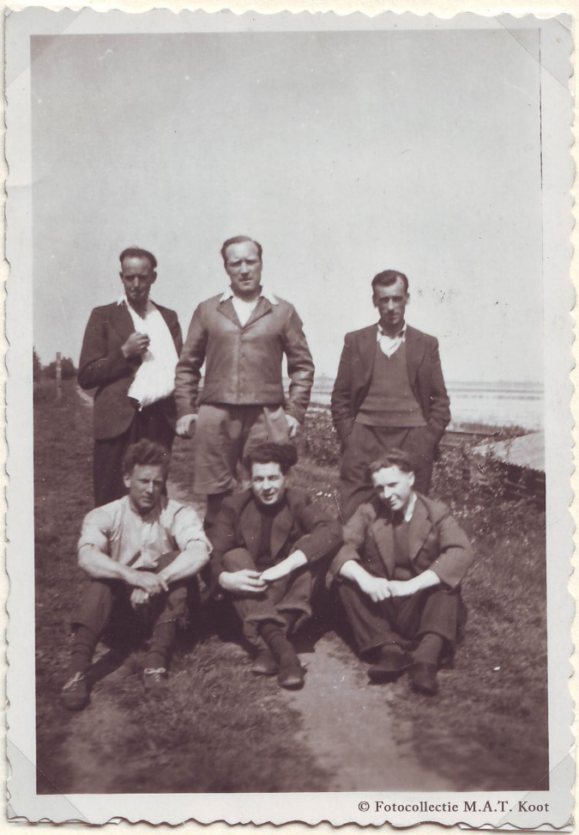 | 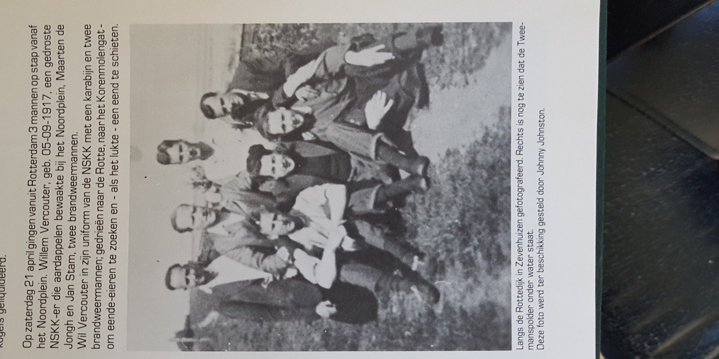
Volgens St. Mc. Cormick Foundation:  Van links naar rechts:  Onbekende onderduiker – George Sharp – Andy Anderson  Gerry Hollick – Gus Rowland – Bill Bell | Volgens ‘Tussen Licht En Donker’(pag. 145)  Van links naar rechts:  Onbekende onderduiker – George Sharp – John Mc Cormick - Andy Anderson  Gerry Hollick – Gus Rowland - Bill Bell  Deze foto is ter beschikking gesteld door Johnston, die zelf niet op de foto staat (waarschijnlijk heeft hij de foto genomen) – Hij heeft deze namen zelf achterop de foto geschreven en dus klopt deze informatie!

Foto na de bevrijding (mei 1945) met 5 van de 6 vliegers: | Foto oktober 1983 – bemanning is dan op bezoek in Zevenhuizen:
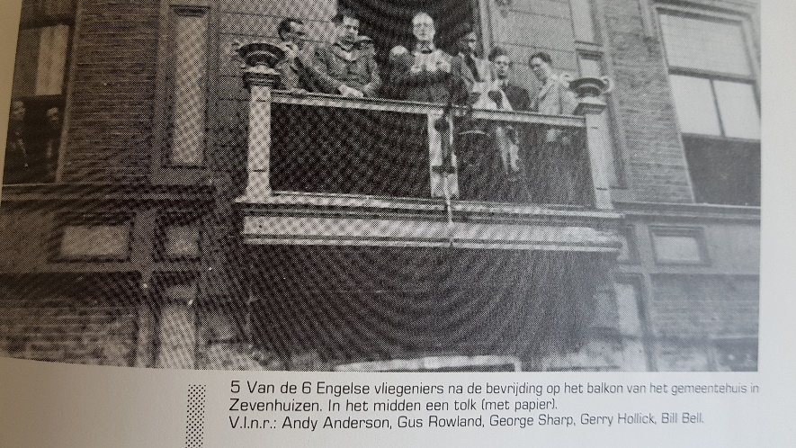 | 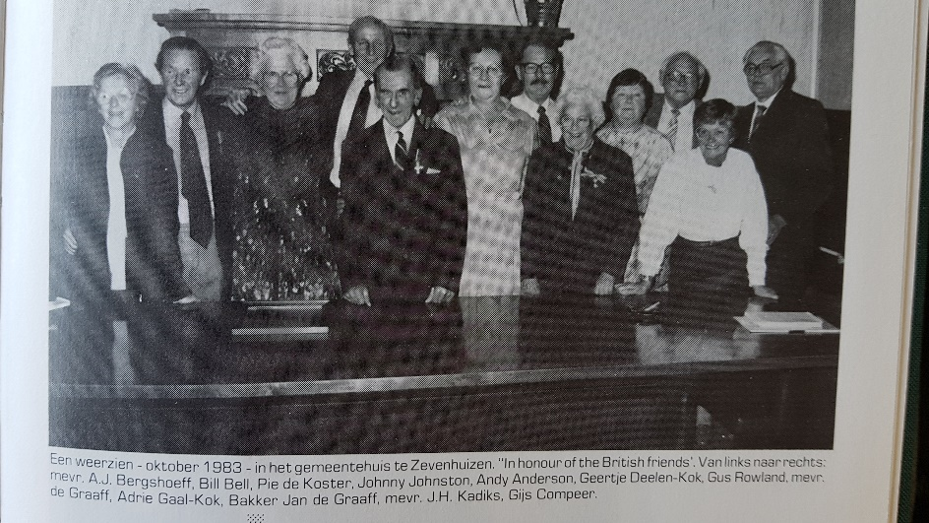
VLNR volgens Tussen Licht en Donker:  Andy Anderson, Gus Rowland, … , George Sharp, Gerry Hollick en Bill Bell | VLNR rood omcirkeld: Bill Bell, Johnny Johnston, Andy Anderson en Gus Rowland  Niet aanwezig: George Sharp (hij heeft de onderscheiding postuum ontvangen) en Gerry Hollick die niet aanwezig kon zijn en de onderscheiding in Engeland heeft ontvangen.

Nog een paar wetenswaardigheden:
- De vrouw van de pilot (Johnston) is in Engeland omgekomen bij een bombardement.

- De vliegers hebben zich na de bevrijding gemeld bij de Canadese commandant, maar hij vertrouwde het niet omdat ze alleen hun legernummer wilde zeggen. Ze zijn vervolgens door de MP met getrokken karabijn meegenomen. Terwijl ze daar zo liepen werden ze door omstanders bespuugd. Mensen dachten dat het misdadigers waren. De bemanningsleden hebben dit als diep vernederend ervaren.

- Gus Rowland is na de oorlog geëmigreerd naar Amerika. Hij heeft daar een zware hartoperatie ondergaan.

- De bemanning heeft op 19 oktober 1983 een verzetsherinneringskruis ontvangen op paleis Soestdijk. Prins Bernhard heeft hen ’s avonds een diner aangeboden. Ze logeerden in die dagen op Dorpsstraat 200 in Zevenhuizen. George Sharp leeft dan al niet meer.

- De vliegers hebben de bevolking van Zevenhuizen een kopergravure van de Short Stirling aangeboden. Deze moet daar dus nog ergens zijn… (gemeentehuis?)

